论⽂
摘要 背景与问题
⽬前，端侧训练（On-device training） 是在私有分布式数据上训练机器学习模型的主流⽅法，但存在以下三个主要缺陷：
模型限制：⼤多数⽤⼾设备的性能不⾜以⽀撑⼤模型的训练。
资源消耗⼤：端侧训练对通信和计算资源的要求⾮常⾼。
⼯程挑战：端侧训练在调试和部署⽅⾯存在困难。
提出的解决⽅案
为了解决上述问题，作者提出了 PrE-Text ⽅法，⽤于⽣成具有差分隐私保障的合成⽂本数据。
主要研究结果
研究展⽰了两个关键成果：
⼩模型性能提升与效率优化
在多个数据集上，使⽤ PrE-Text ⽣成的合成数据训练⼩模型（即适合在⽤⼾设备上运⾏的模型），其表现优于直接进
⾏端侧训练的模型。这⼀优势在实⽤的隐私预算范围内均成⽴，具体隐私参数为 和 。
公式解释：此处 （Epsilon）是差分隐私（Differential Privacy）中的隐私预算参数。 值越⼩，表⽰隐私保护程度越⾼，但通常会牺牲⼀定的数据效⽤；反之亦然。⽂中提到的数值表⽰在这些特定的隐私保护强度下，该⽅法依然有效。
此外，该⽅法在效率上显著优于端侧训练：
训练轮次减少了 9倍。
每轮客⼾端计算量减少了 6倍。
每轮通信量减少了 100倍。
⼤语⾔模型（LLM）的微调收益
在相同的隐私预算范围内，利⽤ PrE-Text ⽣成的差分隐私合成数据对⼤模型进⾏微调，能够有效提升⼤语⾔模型在私有数据上的性能。
结论
总体⽽⾔，研究结果表明，相⽐于直接在私有分布式数据上进⾏端侧训练，在差分隐私合成数据上进⾏训练是⼀个更优的选择。

引⾔
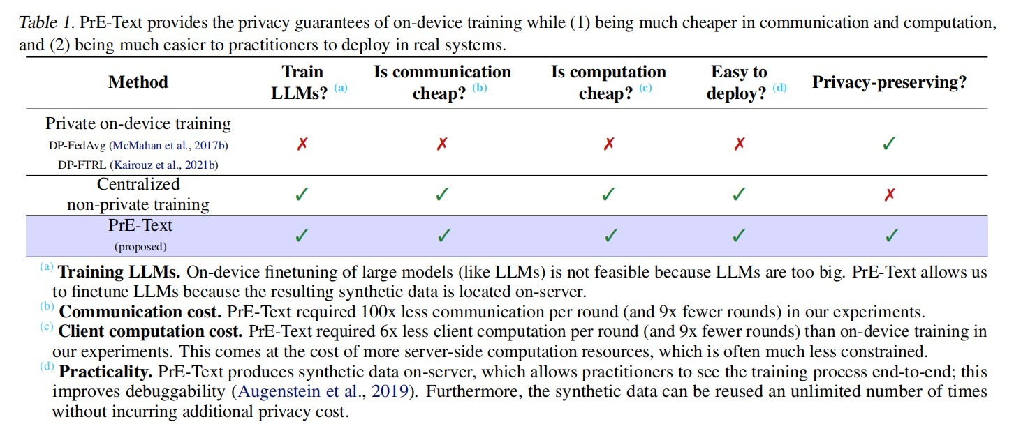
这段引⾔指出，在许多语⾔应⽤（如移动键盘⾃动完成或⼤语⾔模型指令遵循）中，利⽤私有⽤⼾数据训练模型能显著提升性能。为了保护敏感数据，联邦学习（FL）与差分隐私（DP）结合的技术（即 DP-FL）成为主流，但这种“端侧训练（” On-device training）存在显著的局限性。
端侧训练的缺陷
作者列举了端侧训练⾯临的三个主要问题：
⽆法训练⼤模型：受限于设备的存储和计算能⼒，⽆法在⽤⼾端训练⼤语⾔模型（LLMs）。
成本⾼昂：对客⼾端的通信和计算资源消耗巨⼤。
⼯程难题：难以调试和部署，且需要⼤量的基础设施投⼊。
替代范式：基于差分隐私合成数据的训练
为了解决上述问题，作者提出了⼀种新的范式：在中⼼服务器上从私有客⼾端数据⽣成差分隐私（DP）合成数据，然后利⽤这些数据集中微调预训练语⾔模型。
该⽅法的优势包括：
消除了模型⼤⼩的限制（模型位于服务器端）。
更易于调试，因为可以在不破坏隐私的情况下观察训练过程。
根据差分隐私的后处理属性，合成数据可以被⽆限次复⽤⽽⽆需额外的隐私预算。
核⼼⽅法：PrE-Text 算法
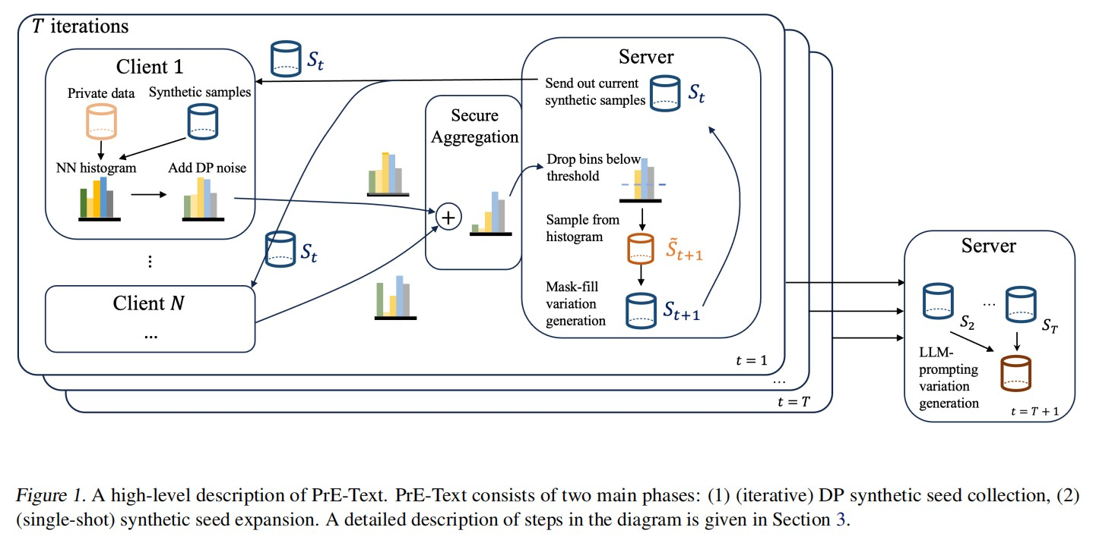
针对现有技术⽣成的合成⽂本质量低下的问题，作者提出了 PrE-Text (Private Evolution-Text) 算法。该算法基于
Private Evolution (PE) 框架（P初⽤于图像），并进⾏了以下关键调整：
⽂本⽣成适配：使⽤掩码填充模型（mask-filling models）代替图像扩散模型来⽣成⽂本变体。
后处理增强：利⽤ PE 的输出作为种⼦，引导在公共数据上训练的⾼质量 LLM ⽣成更多相似⽂本，从⽽⼤幅扩充训练数据量。
主要贡献与实验结果
作者在两种场景下验证了 PrE-Text 的优越性：服务于端侧的⼩模型
在模型⼩到⾜以放⼊⽤⼾设备的场景中，使⽤ PrE-Text 合成数据训练的模型性能达到或超过了端侧直接训练的模型。
隐私与效率：在标准的隐私预算下（ 和 ），PrE-Text 实现了通信量减少约 100倍，客⼾端计算量减少约 6倍，且训练轮次减少 9倍。
公式解释：（Epsilon）是差分隐私中的隐私预算参数，⽤于量化隐私保护的程度。数值越⼩，隐私保护越强。⽂中指出的数值表明该⽅法在通⽤的⾼隐私标准下依然有效。
服务于服务器端的⼤模型
对于⽆法在端侧运⾏的⼤语⾔模型（LLMs），PrE-Text ⾸次实现了在联邦设置下⽆需将模型部署到⽤⼾设备即可进⾏隐私微调，且微调后的模型在“下⼀个token预测”任务中优于未微调的模型。

预备知识
本节定义了差分隐私（DP）框架下的核⼼概念，特别是基于⽤⼾级别（user-level）的隐私保护设定。
相邻数据集与差分隐私
相邻数据集：如果两个联邦数据集之），则称它们是相邻的，记作差分隐私（DP）定义：

和

。

仅在⼀名⽤⼾的数据上有所不同（即 ⽐ 多⼀名⽤⼾或反

-差分隐私的标准定义。它保证了算法 在相邻数据集上的输出分布是相似的。 控制隐私保护的强度（越⼩越强）， 是允许隐私保护失效的极⼩概率。
公
式
解
释
：
该
不
等
式
是

⾼斯机制：本研究使⽤⾼斯机制来实现 DP，即向统计数据添加特定尺度的⾼斯噪声。

敏
感
度
噪
声
的
尺
度
取
决
于
函
数
的
敏
感
度
。
公
式
解
释
：

敏
感
度

（
衡量了当数据集从 变为相邻数据集 时，函数 的输出向量在欧⼏⾥得范数 范数）下的P⼤变化量。这是决定需要添加多少噪声的关键参数。
问题定义
本节详细描述了私有客⼾端、服务器设置、模型分类及隐私威胁模型。
私有客⼾端设置
数据分布：中⼼服务器希望从 个⽤⼾设备（客⼾端）学习模型 。每个客⼾端 拥有语⾔数据集 ，这些数据独⽴地从分布 中采样。
数据集划分：客⼾端被划分为训练客⼾端（）和测试客⼾端（ ）。测试客⼾端的数据在⽣成合成数据和训练过程中均不可⻅。
模型分类
研究将模型空间划分为两类：
端侧模型（On-device models）：⾜够⼩，可以适配在客⼾端设备上。
服务器端模型（On-server models）：⽆法在客⼾端运⾏的⼤型模型，本研究中特指⼤语⾔模型（LLMs）。
服务器与任务设置
服务器资源：服务器拥有仅在公共数据上训练过的预训练 LLM（例如 LLaMA）。
任务⽬标：语⾔建模任务，即根据前序 token 预测下⼀个 token。P终⽬标是学习⼀个在私有测试数据集 上表现良好的模型。
隐私与威胁模型
诚实但好奇模型：采⽤“诚实但好奇（honest-but-curious）”的威胁模型。
隐私保护机制：结合使⽤安全聚合（Secure Aggregation）*和*差分隐私（DP）。
安全聚合确保服务器只能看到所有客⼾端的聚合更新，⽽⽆法看到单个客⼾端的上传。
客⼾端添加 DP 噪声，防⽌服务器从聚合结果中推断出任何单个⽤⼾的数据。
⽬标：学习⼀个满⾜⽤⼾级分布式差分隐私的语⾔模型。

相关⼯作 差分隐私联邦学习 (DP-FL)
现状与改进 差分隐私联邦学习（DP-FL）是⽬前从分布式私有数据中学习机器学习模型的主流⽅法。在 DP-FL 中，模型权重被发送给⽤⼾进⾏本地训练，随后更新在中央服务器聚合。现有的改进技术包括基于洗牌的隐私放⼤（Shufflebased privacy amplification）、公共数据集预训练以及⾮均匀采样等。
⼤模型的挑战 当前有⼤量⼯作致⼒于在客⼾端数据上训练更⼤的模型。虽然有研究提出优化⼤模型的切⽚或仅微调模型的⼦组件以减少计算和通信负担，但这些⽅法仍然要求客⼾端在设备上存储⼤模型并进⾏推理，且部分使⽤基础模型⽣成合成数据的⽅法并未考虑隐私问题。
合成数据
常规应⽤ 合成数据正越来越多地被⽤于训练语⾔模型。常⻅做法是通过精⼼设计的提⽰词引导 ChatGPT ⽣成数据，⽤于训练开源模型（如 LLaMA）。然⽽，这些⼯作通常仅关注提升模型效⽤，⽽不满⾜任何形式的隐私保证。在图像领域，数据集蒸馏也被调整⽤于联邦设置。
差分隐私合成数据
图像与⽂本领域的现状 ⼤多数基于深度⽣成模型的差分隐私（DP）合成数据⼯作集中在图像领域（如使⽤ DP-SGD 训练 GAN 或扩散模型）。
公式解释：DP-SGD（Differentially Private Stochastic Gradient Descent）是随机梯度下降的差分隐私版本，通过在梯度上添加噪声来实现隐私保护。
⽂本领域的挑战与对⽐ 在⽂本⽣成领域，现有的或同期的⽅法存在以下局限或不同：
隐私威胁模型冲突：Tang et al. (2023) 的⽅法要求⽤⼾将私有数据发送给 ChatGPT（位于服务器端），这违反了
“诚实但好奇”的威胁模型（即服务器不可信）。
研究侧重点不同：同期的 Xie et al. (2024) 同样提出了基于私有进化的⽂本⽣成算法，但其侧重于提升合成数据质量，⽽本研究侧重于对⽐合成数据训练与端侧训练的关系。
与同期 LLM 微调⼯作的关键区别 P近有多篇论⽂探讨在中⼼化 DP 设置下利⽤合成数据微调 LLM。在私有联邦设置下，Wang et al. (2023a) 和 Wu et al. (2024) 提出利⽤合成数据筛选相关样本，但随后仍依赖于端侧的 DP-FL 进⾏微调。
本研究的独特性：与上述⽅法不同，本研究利⽤ DP 合成数据完全替代了 DP-FL 步骤，⽽保持预训练过程不变。
这表明 DP 合成数据是利⽤私有客⼾端数据训练模型的⼀条有效且独⽴的路径。

⽅法
PrE-Text 算法核⼼直觉与改进
PrE-Text 的核⼼思想是公共基座模型有能⼒以⼀定概率⽣成与私有数据相似的样本。为了⽣成⾼质量的⽂本数据，作者对原有的 PE 算法进⾏了三项关键改进：
适配⽂本领域：将算法从图像⽣成领域调整为⽂本⽣成领域。
利⽤全过程数据：不仅仅使⽤P后⼀轮的输出，⽽是利⽤整个迭代过程中的合成数据。
后处理扩展：增加了后处理阶段，将 PE 的输出作为种⼦，利⽤另⼀个 LLM 进⾏数据扩充。
算法详细步骤解析
Important
Algorithm 1 PrE-Text
Input: Number of iterations: // 输⼊：迭代总轮数
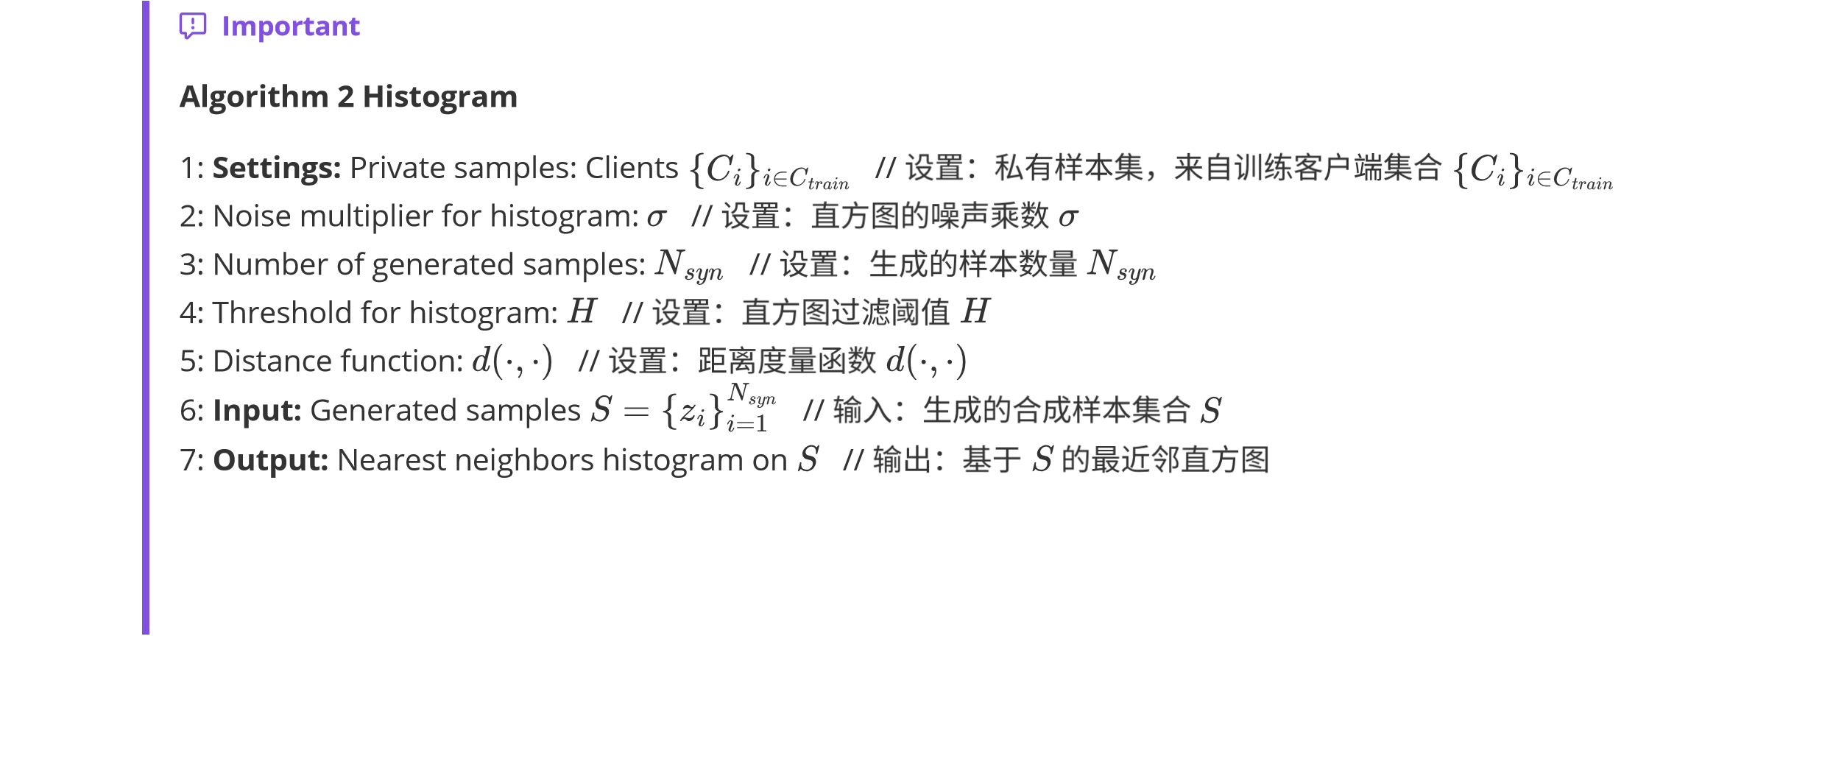
1: Number of generated samples: // 输⼊：每轮⽣成的样本数量
2: Initial population: // 输⼊：初始种群（初始⽂本集合）
3: Output: Synthetic data // 输出：P终的合成数据集
4: for do // 循环： 从 1 到
5: // SEE ALGORITHM 2 // 注释：参⻅算法 2（涉及隐私保护的直⽅图统计过程）
6: // 获取当前种群 的直⽅图（统计样本与私有数据的相似度频次）
7: // 归⼀化直⽅图，计算概率分布
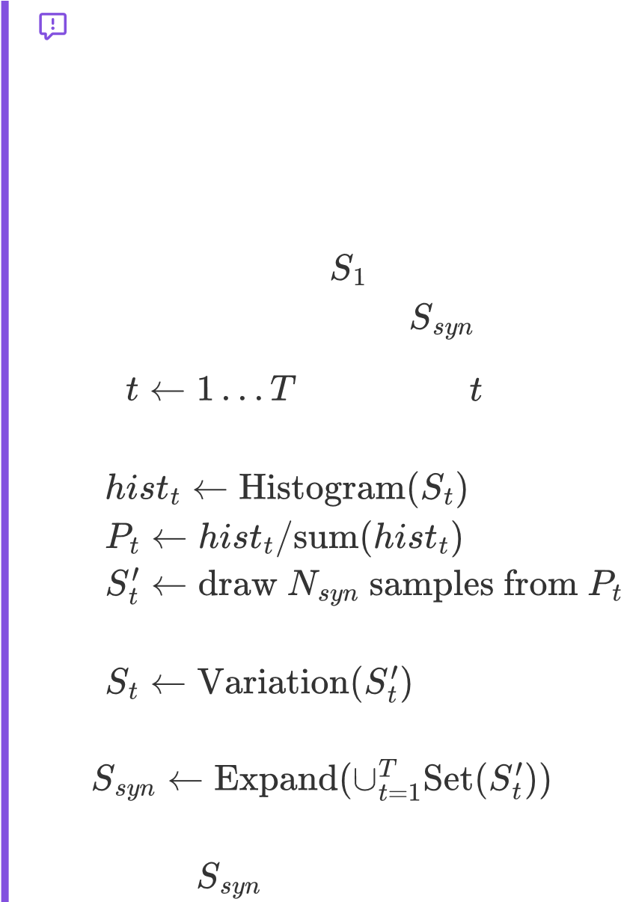
8: // 根据概率分布 个样本（筛选出与私有数据P相似的样本）

采
样

9: // 变异操作：对筛选出的样本 进⾏改写（如掩码填充），⽣成下⼀代种群
10: end for // 结束循环
11: // 扩展操作：取所有迭代轮次中筛选样本的并集作为种⼦，利⽤⼤模型
⽣成⼤规模合成数据
12: return // 返回P终⽣成的合成数据

初始种群与客⼾端投票
初始样本：从不包含隐私信息的公共来源（如互联⽹或公共模型⽣成的样本）开始构建初始种群 。
P近邻投票：在每⼀轮 ，客⼾端计算⽣成样本 中有哪些P接近⾃⼰的私有数据。这通过嵌⼊模型 计算距离来实现。
解释：计算两个样本 和 在特征空间中的欧⼏⾥得距离， 为⽣成样本， 为私有样本。
基
础
距
离
公
式
：
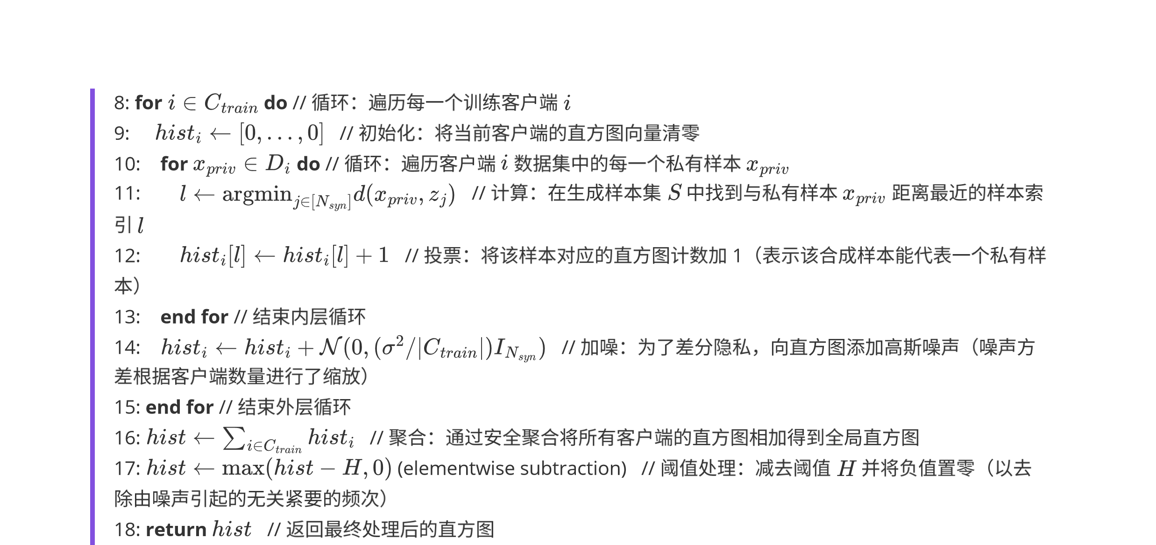
前瞻（Lookahead）机制：为了更准确地评估相似度，算法采⽤了前瞻机制，计算⽣成样本的 个变体的平均嵌⼊与私有样本的距离。
解释：此处 个变体。通过⽐较 与这些变体嵌⼊均值的距离，可以更稳健地评估样本质量。
改
进
距
离
公
式
：

是
样
本

的

隐私保护：
DP 噪声：客⼾端在P近邻直⽅图中添加⾼斯噪声。
联邦安全聚合：利⽤安全聚合技术对所有⽤⼾的直⽅图求和。
阈值过滤：通过设定阈值 过滤掉直⽅图中由噪声产⽣的低概率部分，提⾼信噪⽐。
样本筛选与变异
筛选存活样本：根据聚合后的直⽅图采样，选出更代表私有数据的样本集合 。
变异操作（Variation）：针对⽂本特性，放弃了图像领域使⽤的扩散模型，转⽽使⽤掩码语⾔模型（如
RoBERTa-large）。
操作流程：随机掩盖⼀定⽐例（MASK%）的 token，然后⽤模型填充，重复此过程 次以⽣成变体。
迭代利⽤与数据扩展
有效利⽤迭代数据：不同于 PE 仅使⽤P终轮次 ，PrE-Text 收集所有轮次中筛选出的样本并集
，因为变异操作会破坏信息，且中间轮次包含多样化的有价值样本。
后处理（Expand）：由于 PE 输出的样本质量不⾜以直接微调 LLM，算法将其作为“种⼦集”，利⽤ LLaMA-2-7B 等⼤模型⽣成更多相似的⾼质量样本（使⽤了 Figure 3 中的完整提⽰词）。根据差分隐私的后处理属性，这⼀步不会消耗额外的隐私预算。
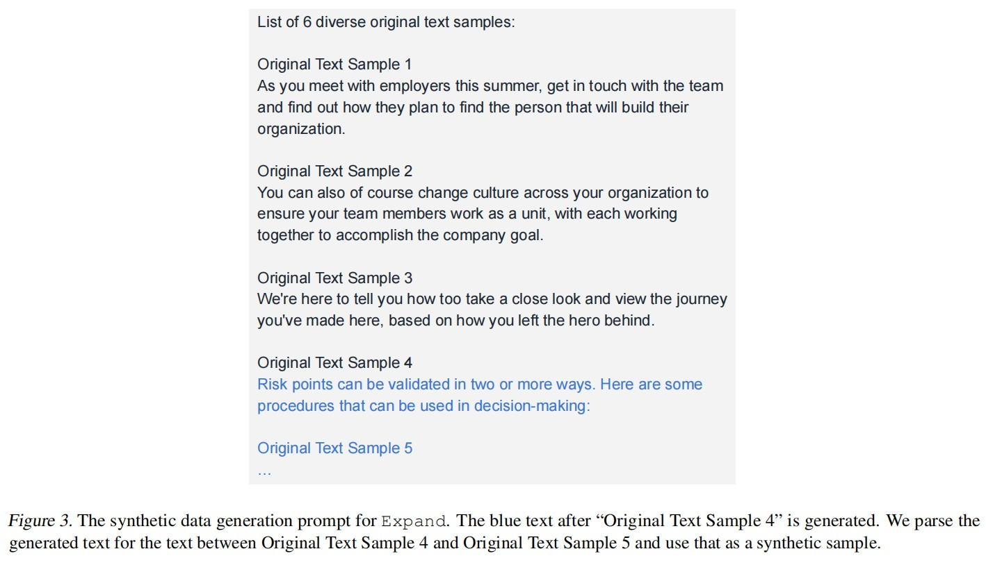
隐私分析
算法中唯⼀涉及私有信息的步骤是处理 DP 直⽅图。
每次接收直⽅图时都使⽤⾼斯机制，并添加常数噪声乘数 。
具体的隐私消耗计算使⽤ Opacus 库中的矩账⼾（moments accountant）⽅法。

实验
实验设置 模型架构
掩码填充（Mask-filling）：使⽤ RoBERTa-large。
⽂本嵌⼊（Text embeddings）：使⽤ all-MiniLM-L6-v2。
评估模型：使⽤ DistilGPT2 来验证⽅法效果。
种⼦扩充（Seed expansion）：使⽤ LLaMA-2-7B。
数据集
私有联邦数据集：
从 c4-English 数据集中提取了三个⼦集：JOBS（招聘）、FORUMS（论坛）和 MICROBLOG（微博客）。
创建了⼀个专注于编程和技术问答的数据集：CODE。
所有私有数据集均被均匀随机地划分给 1250 个客⼾端。初始种群：使⽤ c4-English 中不属于任何私有数据集的⼦集。
数据污染问题：作者指出由于许多 LLM 未公开预训练数据，且近期数据可能包含 AI ⽣成内容，系统性检测数据污染仍是⼀个开放性难题。作者选择了合规且易于获取的P新⼤规模数据集。
任务⽬标
专注于语⾔建模任务（Language modeling task）。
报告指标：评估损失（交叉熵，cross-entropy）和准确率（accuracy）。
实验场景：分为“端侧存储的⼩模型”和“服务器端存储的⼤模型”两种设置。
对⽐基准（Baselines）
作者将 PrE-Text 与以下四类基准进⾏了⽐较：
- 基准（⽆私有数据，下界）
依靠公共数据，不使⽤私有数据，作为性能下界。
c4-only：仅在与私有数据⽆关的 c4-en ⼦集上微调 DistilGPT2。
Expand-only：在 c4-only 使⽤的数据⼦集基础上，使⽤ expand ⽅法将其扩充⾄ 200 万个样本后微调的模型。
- 基准（忽略隐私，上界）
忽略隐私约束，直接利⽤私有数据，作为性能上界。
Expand-private：在 c4-only 数据集加上经 expand 扩充⾄ 200 万样本的私有数据集上微调 DistilGPT2。作者发现这种⽅式⽐仅在私有数据集上微调效果更好。
- 端侧训练基准（On-device baselines）
代表性的端侧隐私训练⽅法，先在公共数据微调，再使⽤ DP 优化算法进⾏进⼀步微调。
DP-FedAvg：联邦平均算法的差分隐私版本。
DP-FTRL：使⽤ DP-FTRL-TreeRestart 变体，假设每轮全员参与。
- ⽂本到⽂本隐私化基准（Text-to-text privatization）
另⼀种⽣成 DP 合成数据的⽅法，即客⼾端直接将脱敏后的⽂本发送给服务器。
DP-Prompt：客⼾端在设备上运⾏ LLM（flan-t5-3b），⽣成隐私保护的改写⽂本并上传。由于⽂本⽆法像梯度那样进⾏安全聚合（secure aggregation），为了保证⽤⼾级隐私，必须添加⼤量噪声。

客⼾端实验 实验设置与结果
在 PrE-Text ⽅法中，研究团队⽣成了 200 万个合成样本。训练流程⾸先在公共数据集（c4-en 的⼦集）上微调
DistilGPT2，随后在 PrE-Text ⽣成的合成数据集上进⾏进⼀步微调。
实验结果（⻅ Table 2 和 Table 3）显⽰，在隐私预算 和 时，PrE-Text 的性能优于所有其他基准⽅法。虽然其表现低于忽略隐私限制的 基准，但优于仅使⽤公共数据的 基准，这证明了在实⽤的隐私保护范围内，PrE-Text 优于传统的端侧隐私训练。
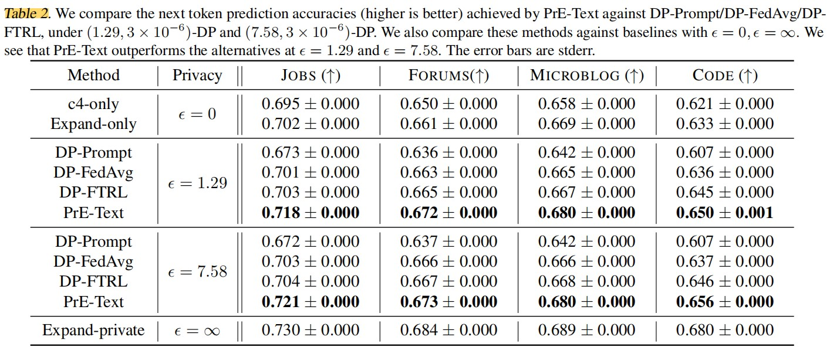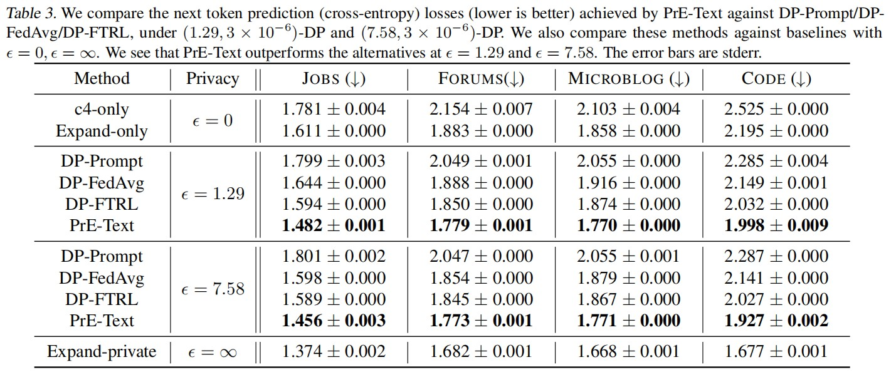
公
式
解
释
：

是
差
分
隐
私
中
的
隐
私
预
算
参
数
。

和

代
表
了
在
实
际
应
⽤
中
常
⻅
的
隐
私
保
护
强
度
标
准
。
效率对⽐
研究对⽐了 DP-FL（差分隐私联邦学习）与 PrE-Text 的效率，结果表明 PrE-Text 在通信和计算⽅⾯均有显著优势：通信成本
DP-FL：每个客⼾端每轮必须下载和上传整个模型参数（DistilGPT2 ⼤⼩为 82M 浮点数）。
PrE-Text：客⼾端每轮仅需下载代表合成样本的嵌⼊向量（约 800K 浮点数），上传仅需 2048 个浮点数（直⽅图）。
结论：PrE-Text 每轮的下载成本降低了 100倍，上传成本降低了 41000倍。考虑到 PrE-Text 所需的训练轮次⽐端侧基准少 9倍，保守估计其通信成本改进⾄少为 100倍。
客⼾端计算成本
测试环境：假设⽤⼾设备仅使⽤ CPU。
数据对⽐：训练 DistilGPT2 每样本耗时 3 秒，⽽ PrE-Text 的客⼾端计算（P近邻计算和嵌⼊⽣成）每样本耗时不到 0.5 秒。
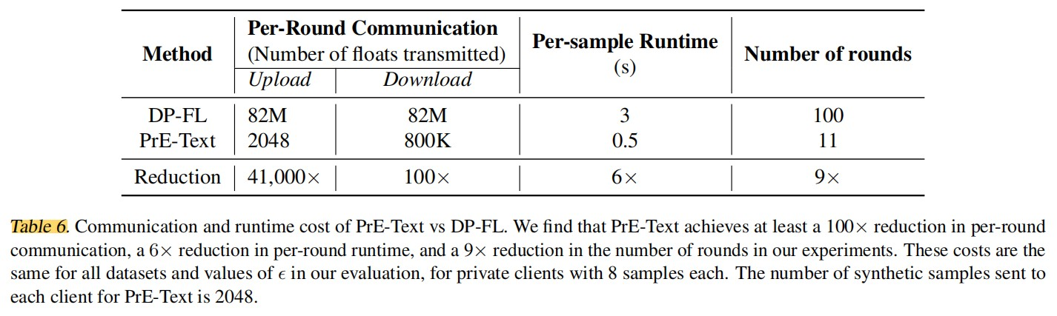
结
论
：
PrE-Text
为
客
⼾
端
带
来
了
⾄
少

6
倍

的
每
轮
计
算
效
率
提
升
。
这
是
因
为
客
⼾
端
仅
需
执
⾏
推
理
操
作
⽽
⾮
训
练
操
作
。
虽
然
这
增
加
了
服
务
器
端
的
计
算
量
，
但
在
联
邦
学
习
场
景
中
，
利
⽤
服
务
器
资
源
通
常
⽐
消
耗
客
⼾
端
资
源
更
可
接
受
。

服务端实验 实验背景与设置
针对模型体积过⼤导致⽆法进⾏端侧训练和推理的情况，研究采⽤的替代⽅案是从私有联邦训练集中获取 DP 合成数据集，然后⽤该数据集在服务器端微调 LLM。
实验细节
数据⽣成：PrE-Text 的设置与前⽂（4.1节）相同，但受限于 LLM 微调的计算成本，合成样本扩展量限制为
50,000 个。
评估模型：使⽤ LLaMA-2-7B 代替 DistilGPT2。
微调配置：使⽤ PrE-Text ⽣成的合成数据集对 LLaMA-2-7B 进⾏⼀轮（one epoch）微调。采⽤了 LoRA (Low-
Rank Adaptation) 技术以降低计算资源需求。
LoRA 参数：rank = 4, （应⽤于所有投影矩阵）。
优化器：AdamW，学习率 0.0002，批量⼤⼩（batch size）512。
对⽐基准
未微调基准：报告 LLaMA-2-7B 在私有数据集上的零样本（zero-shot）评估损失。
Expand-private ()：在从私有训练集扩展得到的 50,000 个样本上微调的模型，作为忽略隐私约束的上界。
公式解释： 表⽰隐私预算⽆限⼤，即不添加任何差分隐私噪声，完全暴露私有数据特征。
排除的基准：此场景下不适⽤端侧基准；同时也排除了 DP-Prompt，因其在前序实验中表现极差。
结果与意义
实验结果（⻅ Table 4 和 Table 5）显⽰，在 PrE-Text ⽣成的 DP 合成数据上微调后的 LLaMA-2-7B，其性能优于零样本的 LLaMA-2-7B。
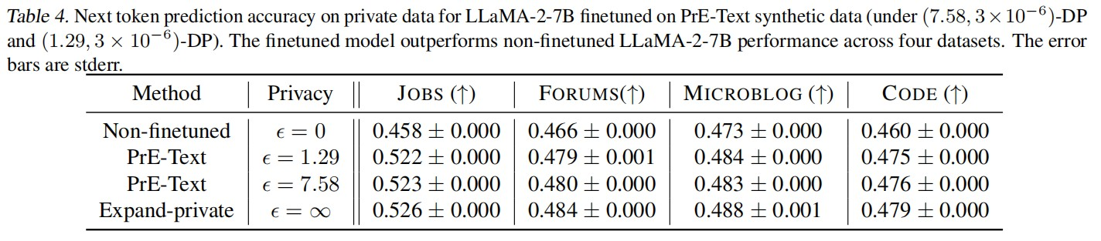

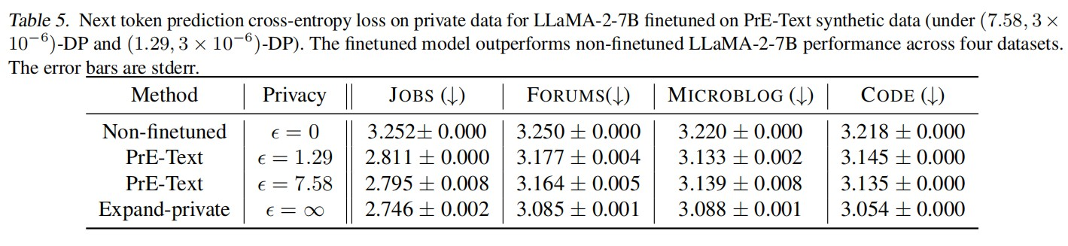
主要贡献
⾸创性：这是⾸次证明了在联邦设置下，⽆需将模型部署到⽤⼾设备即可对⼤语⾔模型进⾏隐私微调的⽅法。
解决数据枯竭问题：随着主要的 LLM 提供商⾯临公共训练数据耗尽的问题，该研究提供了⼀条有前景的新路径：即在符合隐私规范且节省资源的前提下，有效利⽤私有客⼾端数据。
样本数量 实验设置
模型与数据：在 JOBS、FORUMS、MICROBLOG 和 CODE 四个私有数据集上，使⽤不同规模的差分隐私（DP）合成数据集对 DistilGPT2 进⾏微调。
样本规模：合成数据集的⼤⼩范围从 50,000 到 200 万个样本。
隐私预算：固定为 。
公式解释： 为差分隐私预算，此处数值表⽰实验在相同的隐私保护强度下进⾏对⽐。
批量⼤⼩调整：批量⼤⼩（batch size）根据合成数据量占总量（200万）的⽐例进⾏缩放。例如，当数据量为
50,000 时，使⽤原始批量⼤⼩的 0.0025 倍。
实验结果 根据实验结果（⻅ Figure 2）：
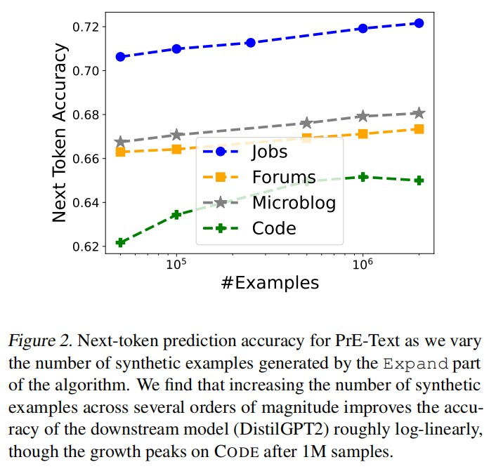
总
体
趋
势
：
下
游
模
型
的
质
量
⼤多
随
着
合
成
数
据
量
的
增
加
呈
对
数
线
性
（
log-linearly
）
提
升
，
这
与之
前
的
研
究
发
现
⼀致。
特例分析：在 CODE 数据集上，模型性能在样本量达到 100 万左右时开始出现收益递减，甚⾄在 200 万样本时性能有所下降。
结论
下游任务的P佳合成样本数量可能取决于具体的数据集特征，并⾮越多越好。

附录 额外相关⼯作
联邦蒸馏 (Federated Distillation) 为了避开⾼通信开销的问题，研究者受 PATE ⽅法启发提出了联邦蒸馏。但⽬前的联邦蒸馏⽅法尚未针对本研究关注的“私有联邦语⾔环境”开发特定的算法。
裁剪策略 (Clipping strategies) 裁剪是深度学习模型差分隐私（DP）训练的关键组件，⽤于限制输出的敏感度。相关⼯作主要致⼒于提⾼裁剪的计算效率和隐私效率。
机器遗忘 (Unlearning) 探讨了如何采⽤机器遗忘⽅法从模型中移除敏感数据。这种⽅法可以避免使⽤私有⽅法从头开始重新训练⾮隐私模型。
语⾔模型的隐私推理 (Private inference) 研究涵盖了如何在上下⽂学习（in-context learning）中实现差分隐私、保护⽤于上下⽂学习的数据隐私、在 LLM 的前向传递中添加差分隐私，以及使⽤ DP 对语⾔模型发布的数据进⾏匿名化处理。
私有数据集选择 (Private dataset selection) 涉及如何隐私地选择预训练数据集。此外，有研究利⽤从公共数据计算出的梯度⼦空间来减少差分隐私保证所需的噪声量。
差分隐私微调 (DP finetuning) 这⼀领域包含⼤量研究：
差分隐私提⽰词微调（DP prompt tuning）。
验证⼤语⾔模型在使⽤ DPSGD（差分隐私随机梯度下降）时准确率下降不明显。
利⽤类似 LoRA（Low-Rank Adaptation）的重参数化技术，使⼤模型在不损失太多性能的情况下进⾏ DP 训练。
改进 DPSGD 以更有效地利⽤公共数据。
语⾔模型的零阶优化（Zeroth order optimization）与 DP 指令微调。
端侧训练 (On-device training) 包括联邦设置下的鞍点优化、多语⾔语⾔模型学习问题、⽣产环境中的下⼀代 token 预测模型训练，以及针对未加 DP 保护的联邦⽂本模型的攻击复原研究。
公共预训练 (Public pretraining) 理论分析表明，公共预训练对于 DP 语⾔模型的部署⾄关重要，且有助于⽣成 DP 语⾔模型。
DP 出版⼯作的P佳实践 指出 LLM 预训练数据通常未明确指定为公共⽤途，这破坏了 DP 语⾔模型中关于公共数据的典型假设，并描述了发布 DP 相关⼯作时的P佳实践。

数据集⽣成细节 (Appendix C)
实验使⽤了 c4 English (c4-en) 数据集的训练集切⽚，构建了四类私有联邦数据集： c4-en 衍⽣数据集 (JOBS, FORUMS, MICROBLOG)
来源：分别取⾃招聘⽹站、在线论坛和微博客⽹站的前 11,000 个样本。
划分：
私有训练集：随机抽取 10,000 个样本，均匀分配给 1250 个客⼾端，每个客⼾端 8 个样本。
私有评估集：剩余的 1,000 个样本。
初始种群：对于 PrE-Text 算法中的初始种群，使⽤的是 c4-en 中不属于上述私有数据集且不来⾃同⼀⽹站源的随机样本。
CODE 数据集
来源：专注于编程和技术主题的问答数据集。
构建：
训练集：由 1250 个⽤⼾组成，每个⽤⼾的评论作为客⼾端数据，每个⽤⼾P多截取 128 条评论。
评估集：取⾃随后的 100 个⽤⼾的前 2000 个样本。
更正说明：作者指出由于早期的训练/测试划分错误，CODE 数据集的结果与 ICML 2024 发表版本略有不同，但整体结论不变。
实验细节 (Appendix D) 隐私计算 (Privacy Details)
使⽤ OPACUS 库中的 RDP 分析器计算隐私保证。
参数：步数 ，采样率 。
噪声乘数：根据⽬标 值设定，噪声乘数为 与敏感度（即 PrE-Text 中每个客⼾端的P⼤样本数）的⽐值。
基准模型设置 (Baselines)
- 基准（⽆私有数据）
c4-only：仅在不包含私有数据的 c4-en ⼦集（约 87k 样本）上微调 DistilGPT2。设置：AdamW 优化器，学习率 0.0002，批量⼤⼩ 256，训练 20 epochs。
Expand-only：将 c4-only 使⽤的数据⼦集通过 expand 扩充⾄ 200 万样本后微调 DistilGPT2。
设置：批量⼤⼩增加⾄ 65536。
- 基准（忽略隐私）
Expand-private：在 c4-only 数据集加上经 expand 扩充⾄ 200 万样本的私有数据集上微调 DistilGPT2。
设置：同 Expand-only。
- 端侧训练基准 (On-device baselines)
模型：DP-FedAvg 和 DP-FTRL（使⽤ TreeRestart 变体）。
客
⼾
端
学
习
率
：
通
信
轮
次
：
（
发
现
轮
次
越
多
效
果
越
好
）
裁
剪
阈
值
：
隐私⽔平： 和 。
流程：先在 c4-en ⼦集微调，再使⽤ DP 算法进⼀步微调。
超参数调优：
固定参数：批量⼤⼩ 4，服务器动量 0.9。
- ⽂本到⽂本隐私化基准 (Text-to-text privatization)
模型：DP-Prompt (使⽤ flan-t5-3b)。
限制：⽆法使⽤安全聚合，因此需要添加更多噪声。
流程：先在 c4-en ⼦集微调 DistilGPT2，再在服务器接收到的隐私化改写⽂本上微调。设置：AdamW 优化器，学习率 0.0002，批量⼤⼩ 256，训练 20 epochs。
PrE-Text 设置
流程：⽣成 200 万合成样本，先在 c4-en ⼦集微调 DistilGPT2，再在合成数据上微调。
。
：
：
组件配置：
嵌⼊模型 ：miniLM-L6-v2 (384维)。变异 (Variation)：RoBERTa-large，top-p = 1.0，temp = 1.0，，MASK% = 30%。
扩展 (Expand)：LLaMA-2-7B，top-p = 1.0，temp = 1.0，使⽤ vLLM 加速。
参数设定：
对于 ，阈值 。
对于 ，阈值
敏感度控制：
JOBS/FORUMS/MICROBLOG：每客⼾端P⼤样本数限制为 8。
CODE：每客⼾端P⼤样本数限制为 16（因此噪声和阈值 均翻倍）。

代码

⼀、环境搭建
git clone https://github.com/houcharlie/PrE-Text.git
cd PrE-Text
conda create -n pretext python=3.10 -y
conda activate pretext
pip install -r requirements.txt
意思很简单：
建议⽤ conda 分出⼀个⼲净环境 pretext
Python 版本固定到 3.10
⽤ requirements.txt 装好：
transformers / accelerate sentence-transformers
Opacus等隐私相关库评测脚本需要的依赖和你 POPri 的做法类似，只是另⼀个仓库。

⼆、数据准备：三个核⼼⽂件 + client 数的含义
要在你⾃⼰的数据集上跑 PrE-Text，需要准备三个 JSON：
- initialization.json
- [dataset_name]_train.json
- [dataset_name]_eval.json
并都放在 data/ ⽬录下。
initialization.json：初始“种群” S₁
“contains at least 10000 samples you want to use as your initial population of samples (S₁ in the paper).”
这是 PrE-Text 的初始候选样本集合（论⽂⾥的 S₁）形式：⼀个有⾄少 10000 条样本的列表
通常是 public 数据 / 不敏感数据作为 Private Evolution 算法的“起点”
举例（伪）：
[

"This is a sample sentence.",

"Another sample for initialization.",

...
]
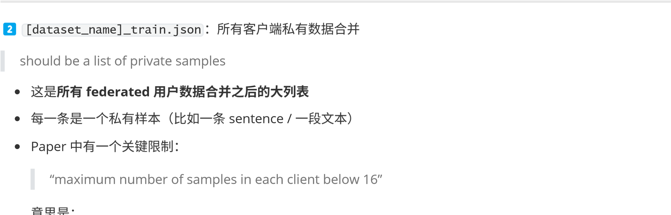
每个 client 本来的数据条数 ≤ 16 你在合并成 [dataset_name]_train.json 前，应该确保每个 client ⾥P多 16 条样本如果某个 client 数据太多，要先做 subsample
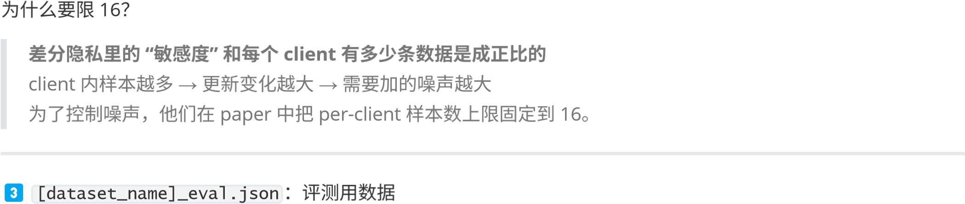

三、整体流程概览：PrE-Text 的两阶段 DP 合成数据
README 很清楚地说：
PrE-Text broadly consists of two stages:
- Server 上⽣成⼀⼩批 DP synthetic data（DP seed data）
- 再从 DP seed data 扩展出⼤规模 DP synthetic dataset（仍然在 server 上）
重点有两句：
“all the privacy loss is incurred in stage 1”
“no additional privacy is leaked in stage 2 because of the post-processing property of DP”
翻译成⼈话就是：
should be a list of samples keyed by "1", e.g.
"1": [list of samples
{
]}
.
⽤
于
evaluation
的
样
本
注
意
结
构
是
：
键

"1"

表
⽰
可
能
还
可
以
扩
展
为

"2"
,
"3"

等
多
组
，
但
是
P
简
单
先
按

"1"

⼀
组
⽤
就
⾏
。
{

"1": [

"sample text 1",

"sample text 2",

...

]
}
真正“碰”到私有数据 + 加噪声的只有第 1 阶段；
第 2 阶段完全在 DP seed data 上做“⾃嗨扩展”，按差分隐私的 后处理不增加隐私损失 性质 → ε 不变。所以：
你
只
需
要
认
真
设
置
stage 1
的
噪
声
/
δ
，
就
能
确
定
整
个
PrE-Text
的
隐
私
保
证
；
stage 2
跑
多
⻓
、
多⼤
规
模
，
不
会
再
额
外
消
耗
隐
私
预
算
。

四、环境变量
README 给了⼀个“统⼀参数接⼝”的⽅式：
export OUTPUT_DIR=[your results directory here]
export MODEL_DIR=[where to download your models]
export DATASET_NAME=[dataset_name]
export MAX_SAMPLES=[max samples for each client]
export NOISE=[noise added]
export DELTA=[delta for eps-delta DP]
含
义
逐
条
：
OUTPUT_DIR
：
结
果
输
出
路
径
DP seed data
、
扩
展
后
的
合
成
数
据
、
log
、
模
型
等
MODEL_DIR
：
HuggingFace
模
型
缓
存
路
径
类
似你
前
⾯
在
POPri
⾥
设
置
的

/root/.../models
DATASET_NAME
：
对
应

data/

下
⾯
的
那
些
⽂
件
前
缀
，
⽐
如
你
准
备
了
：
data/mydataset_train.json
data/mydataset_eval.json
data/initialization.json
那

DATASET_NAME=mydataset
MAX_SAMPLES
：
每
个
client
的
P
⼤
样
本
数
同
时
也
是
DP
算
法
⾥
的

敏
感
度
（
sensitivity
）
NOISE
：
噪
声
倍
数
（
对
应
README
后
⾯

sigma
）
“ratio of the noise to the sensitivity”
DELTA
：
DP
中
的

δ
要
远
⼩
于

1
/ (number of clients
)
论
⽂
中
⽤
的
是
：
δ = 3 × 10⁻⁶
对应两个不同 ε 时：
ε = 1.29 → noise = 11.3 ε = 7.58 → noise = 2.31
他们⽤ Opacus 来从 ε, δ → noise calibrate。

五、Stage 1：⽣成 DP seed data（main.py）
运⾏⽅式：
TOKENIZERS_PARALLELISM=false accelerate launch main.py -outputdir $OUTPUT_DIR -cachedir \
$MODEL_DIR -datadir $DATASET_NAME -sensitivity $MAX_SAMPLES -sigma $NOISE -delta $DELTA
参数解释（和前⾯的环境变量对应）
-outputdir → OUTPUT_DIR
-cachedir → MODEL_DIR（huggingface 缓存）
-datadir → DATASET_NAME（⽤来找到 *_train.json / *_eval.json）
-sensitivity → MAX_SAMPLES
-sigma → NOISE
-delta → DELTA
运⾏后会发⽣什么？
README 说：
“This will save miniLM-L6-v2 and RoBERTa-large into cachedir, and run PE, depositing the resulting generated synthetic text into your designated output directory.”
即：
在

MODEL_DIR

⾥
下
载
并
缓
存
：
all-MiniLM-L6-v2
（
句向
量
embedding
）
roberta-large
（
⽤
于
分
类
/
打
分
等
）
运
⾏
Private Evolution
算
法
（
PE
）
基
于
initial & train
数
据
+ embedding + DP
机
制
在
server
端
⽣
成

⼀
⼩
批
DP synthetic data
（
DP seed
）

六、Stage 2：扩展 DP seed data（llama_bootstrap.py）
执⾏：
python llama_bootstrap.py -outputdir $OUTPUT_DIR -cachedir \ $MODEL_DIR -datadir $DATASET_NAME -sensitivity $MAX_SAMPLES -sigma $NOISE -delta $DELTA
这个脚本做的是：
从 Stage 1 ⽣成的 DP seed data 出发使⽤ LLM（如 LLaMA-2-7b）做 bootstrapping：根据 seed data 的分布⽣成更多 synthetic samples 保持 DP 性质不变（只是 post-processing）
默认输出规模：
脚本默认扩展到 50000 个样本
README 说明：
“our experiments in the paper expand it to 2 million samples. You can change this in L53 of llama_bootstrap.py.”
所以如果你要完全对⻬论⽂：
打开 llama_bootstrap.py 找到形如 num_samples = 50000 的地⽅改成 2000000

七、算⼒需求
“We were able to run these commands on a single V100 (32 GB) GPU and also on a single A40 (48 GB) GPU.”
即
：
Stage 1 + Stage 2
32
GB
显
存
级
别
就
能
跑
和
POPri
中
7B / 8B
模
型
的
要
求
类
似

⼋、Downstream eval：⼩模型 / ⼤模型两种评测模式
PrE-Text 的评测思想和 POPri 很像：
看合成数据能不能让下游模型学得好。
⼩模型 setting：DistilGPT2 做 next-word prediction
⽬标：模拟 on-device ⼩模型
流程：
.
1
你
需
要
⼀个
：
在
C4
数
据
集
上
finetune
过
的
DistilGPT2 checkpoint
官
⽅
/ README
提
醒
：
先
在
C4
上
预
训
练
能
显
著
提
升
DP setting
下
的
表
现
放
到
：
PrE-Text/c4_checkpoint.pth
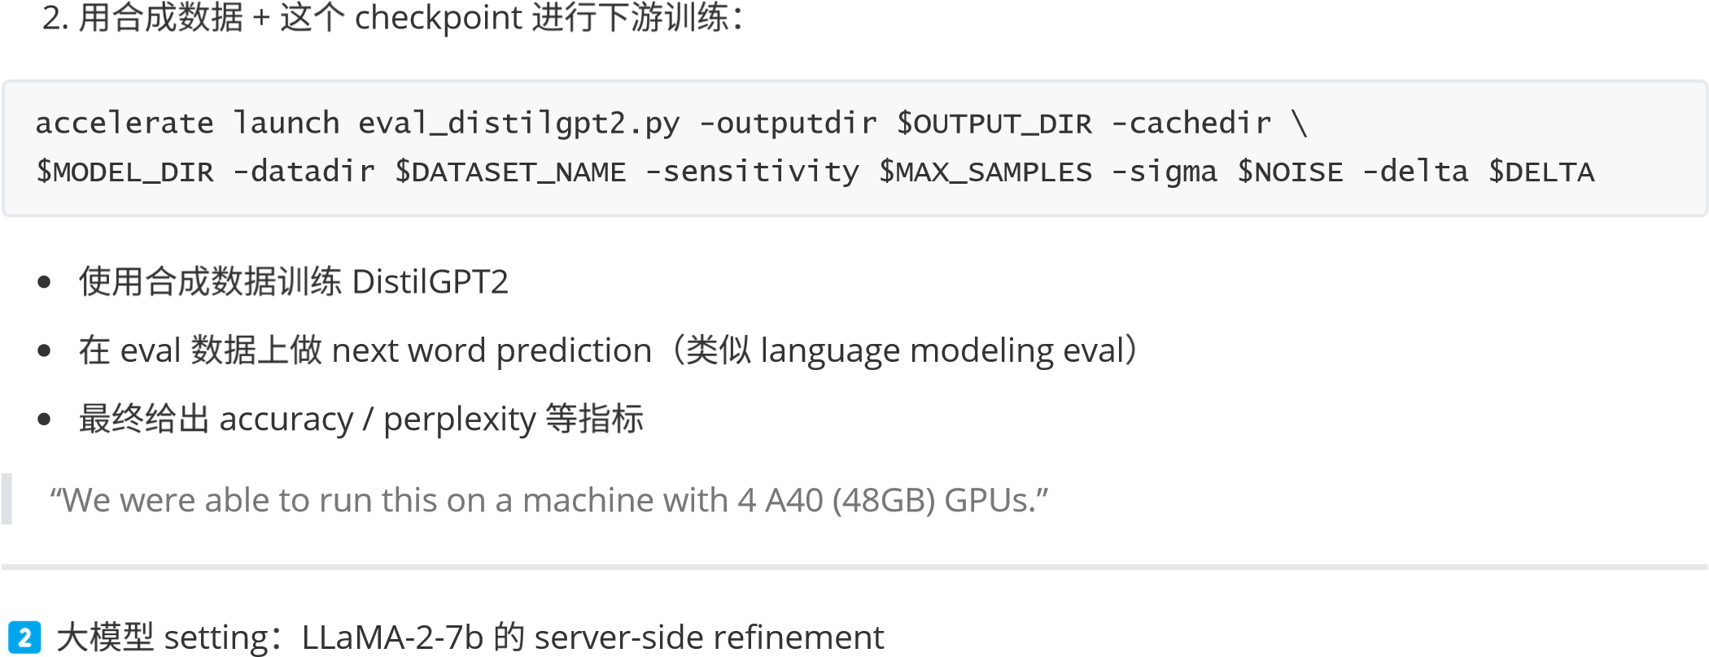
⽬标：模拟 服务器上⼤模型，⽤合成数据做“再对⻬”。
“the goal is to refine a large model located on server (LLaMA-2-7b) towards the private data distribution using the synthetic data generated by PrE-Text.”
执⾏：

九、超参数详细说明（datadir, sigma, delta 等）
初
始
模
型
：
LLaMA-2-7b
训
练
数
据
：
PrE-Text
⽣
成
的
synthetic dataset
任
务
：
next word prediction / downstream task
评
估
：
看
利
⽤
synthetic data
能
让
⼤
模
型
多⼤
程
度
贴
近
private data
分
布
同
样
需
要
⽐
较
⼤
显
存
（
4
×A
40
）
。
accelerate launch eval_llama2.py -outputdir $OUTPUT_DIR -cachedir \
$MODEL_DIR -datadir $DATASET_NAME -sensitivity $MAX_SAMPLES -sigma $NOISE -delta $DELTA
README
P
后
⼀
段
把
关
键
超
参
解
释
了⼀
遍
：
datadir
：
就
是

DATASET_NAME
告
诉
脚
本
去

data/[dataset_name]_train.json
/
eval.json

找
数
据
sigma
：
噪
声
与
敏
感
度
的
⽐
值
（
即
噪
声
倍
数
）
控
制
(
ε
,
δ
)-
DP
⾥
的

ε
delta
：
DP
中
的

δ
（
通
常
取
极
⼩
，
如
10
⁻
⁶
）
sensitivity
：
每
个
client
的
P
⼤
样
本
数
也
是
算
法
的
ℓ
₂

敏
感
度
上
界

⼗、其他 PE 超参（控制 Private Evolution ⾏为）
每轮 mask 掉的 token 百分⽐
决定“改动幅度”
Private Evolution 中的“前瞻步数”
越⼤ → 对⼀个候选⽂本的质量估计⽅差越⼩（评估更稳定）
每轮⽣成的样本数 ≈ multiplier × 256 控制 PE 每⼀代“种群规模”
mask
：
lookahead
：
multiplier
：
seq_len
：
P
⼤
序
列
⻓
度
t_steps
：
每
个
synthetic sample
在
⼀
轮
⾥
mask-fill
的
次
数
更
⼤

→

更
充
分
的
局
部
搜
索
trial
：
实
验
ID
，
⽤
于
多
次
跑
实
验
做
平
均
H_multiplier
：
决
定
DP threshold
：
“This times 4 times the noise scale is the threshold (line 16 of Algorithm 2 in the paper)”
即
：
阈
值
=
H_multiplier × 4 × noise_scale
⽤
于
在
PE
的
某
⼀
步
（
Algorithm 2
第
16
⾏
）
做
“
是
否
接
受
/
截
断
”
的
DP
决
策
总结⼀句话
PrE-Text 本质是在 server 端⽤ Private Evolution + DP 机制，从私有联邦数据中抽取⼀个“DP 种⼦合成数据
集”，再⽤⼤语⾔模型扩展成⼤规模 DP 合成语料，P后⽤这些合成语料去训练 / 微调下游⼩模型（DistilGPT2）和⼤模型（LLaMA-2-7b），看能达到多好的性能。

